PROPOZÍCIE PRETEKOV

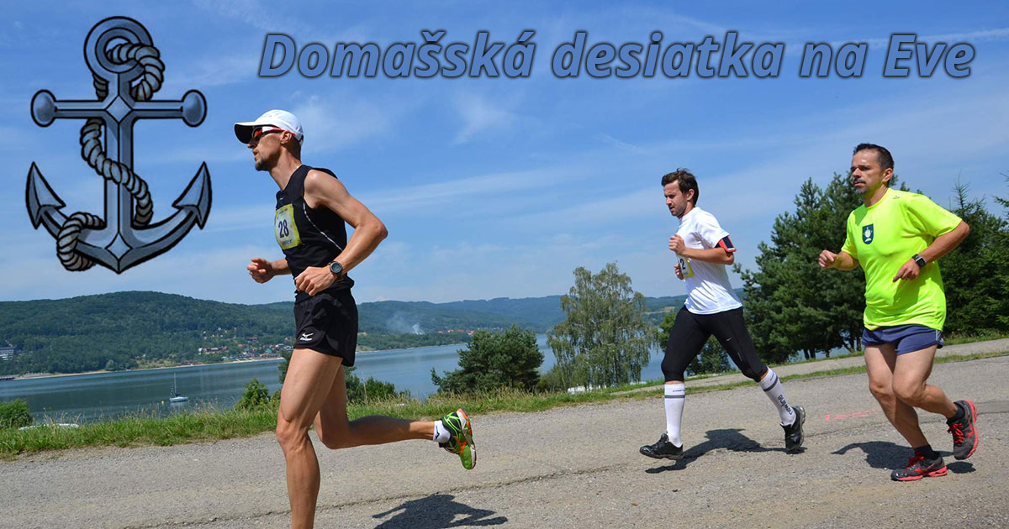
DOMAŠSKÁ 10-tka na Eve

10.ročník .

Usporiadateľ: Obec Holčíkovce, reklamní partneri.

Termín: 5. 7. 2021 (pondelok štátny sviatok)

Štart a cieľ: 10:10 hod. 5 km POZOR ZMENA!!!
10:40 hod. 10 km POZOR ZMENA!!!
Rekreačná oblasť Domaša, Eva, pizzeria Palermo.

Všetci pretekári a organizačný tím budú musieť podstúpiť antigénové testy na koronavírus (pokiaľ sa nepreukážu negatívnym výsledkom RT-PCR alebo antigénového testu nie starším ako 24 hodín,očkovaním,prekonaním ochorenia v posledných 6 mesiacoch).Po absolvovaní testovania s negatívnym výsledkom bude môcť pretekár/organizátor vstúpiť do priestorov konania Behu DOMAŠSKEJ DESIATKY.

Každý si zabezpečuje testovanie sám vo svojej režii !!!

Rozsah a obmedzenia budú definitívne známe až na základe aktuálnej pandemickej situácie a rozhodnutia RÚVZ a ÚVZ SR.

Bez testu ktorý musí pretekár doložiť na prezentácii mu nebude umožnený štart !!!

ORGANIZÁTOR SI VYHRADZUJE PRÁVO ZRUŠIŤ BEH,ALEBO ZMENIŤ PODMIENKY !!!

Trasa pretekov: Dva 5km okruhy; asfaltovou cestou od plážového ihriska pizzerie Palermo na Eve popri vodnej nádrži Domaša lesným chodníkom na časť Poľany k reštaurácii Koliba a späť.
Pre menej odvážnych je pripravená kategória fun run (len jeden 5km okruh) s rovnakým štartovným, medailou a občerstvením, s vecnými cenami pre prvých troch pretekárov mužov a prvé tri pretekárky ženy bez rozdielu veku.

(Počet prihlásených štartujúcich je obmedzený na 10 km limit 200 učastnikov na 5 km limit 100 učastníkov )

Kategórie 10km : Muži:
A OPEN bez rozdielu veku
B 40-49 rokov
C 50-59 rokov
D 60-69 rokov
E 70 a viac rokov

Ženy:
F OPEN bez rozdielu veku
G od 40-49 rokov
H 50 – 59 rokov
I 60 a viac rokov

X 5 km muži – hodnotení celkom 1-3.miesto
Y 5 km ženy – hodnotení celkom 1-3.miesto

Prezentácia: V deň pretekov od 7:00 do 9:45hod.
Štartovné: 10 € pre online prihlásených a zaplatení na účet
nezaplatení budú so štartovnej listiny vyradzovaní po 5 dňoch
www.beh.sk
www.pretekaj.sk
do 1.júla 2021 musí byť najneskôr odoslaná platba na účet organizátora.
PLATBA NA MIESTE NEBUDE MOŽNÁ !!!
Prihlasovaci formulár: www.beh.sk www.pretekaj.sk

Občerstvenie: Na oboch okruhoch budu tri občerstvovačky (3x na 5km, 6x
na 10km)

Štartovný balíček: V cene štartovného je pre každého online prihláseného pretekára zahrnutý reklamný predmet a účastnícka medaila s logom pretekov, cestoviny, čarovaná veľká kofola, alebo veľké pivo.
Víťazov v kategóriách čakajú symbolické trofeje Prví piati bežci/bežkyne okresu Vranov nad Topľou budú odmenení vecnými cenami.

Vyhlásenie výsledkov: 50 minút po dobehnutí posledného pretekára.

Náklady spojené s účasťou na pretekoch si hradí každý pretekár sám.

Preteká sa podľa pravidiel atletiky a týchto propozícií.

Upozornenie: Preteká sa za neobmedzenej premávky, každý účastník
štartuje na vlastné nebezpečenstvo, organizátor nezodpovedá
za materiálne ani zdravotné škody spôsobené účastníkom pretekov.

PLNÝ ŠTARTOVNÝ BALÍČEK JE GARANTOVANÝ LEN PRE PRETEKÁROV PRIHLÁSENÝCH ONLINE SO ZAPLATENÝM ŠTARTOVNÝM NA ÚČET !!!

Organizačný výbor: Hlavný rozhodca: Peter Buc 0905299189
peter.buc59@gmail.com
Hlavný organizátor: Mgr. Michal Barna, PhD. domasska10@gmail.com

